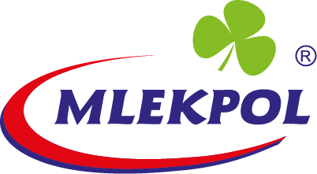

Grajewo, 18.11.2025 r.

INFORMACJA PRASOWA
Redakcje: wszystkie/ lokalne/branżowe
można publikować bez podawania źródła

Serek Łaciaty Protein+ z certyfikatem „Dobry Produkt"

Linia produktów wysokobiałkowych Łaciate Protein+ znów wyróżniona! Tym razem serek kremowy lekki naturalny Łaciaty Protein+ 135 g zdobył prestiżowy Certyfikat Dobry Produkt. Nagrodę odebrał Prezes Zarządu Spółdzielni Mleczarskiej Mlekpol Tadeusz Mroczkowski podczas uroczystej gali, która odbyła się 17 listopada w ramach Forum Rynku Spożywczego i Handlu w Warszawie.
Wysokobiałkowe serki kremowe Łaciate zadebiutowały na rynku w maju 2025 roku jako odpowiedź na rosnące zapotrzebowanie konsumentów na produkty funkcjonalne łączące walory smakowe z wartością odżywczą.
Serek kremowy lekki Łaciaty Protein+ naturalny wyróżnia przede wszystkim wysoka zawartość białka – jedno opakowanie dostarcza aż 16 gramów tego składnika przy jednoczesnej obniżonej zawartości tłuszczu. Produkt charakteryzuje się również czystą etykietą i powstaje z najwyższej jakości polskiego mleka.

– Linię Łaciate Protein+ tworzymy z myślą o bardzo różnorodnej grupie konsumentów – od osób aktywnych fizycznie, przez osoby dbające o zbilansowaną dietę, po wszystkich tych, którzy cenią sobie po prostu dobry smak. Dziękujemy za to wyróżnienie i docenienie innowacyjności wysokobiałkowego serka Łaciatego – mówi Tadeusz Mroczkowski, Prezes Zarządu SM Mlekpol.

Linia Łaciate Protein+ obejmuje obecnie coraz szersze portfolio wyrobów – od mleka UHT, przez jogurty pitne i kefir, po twarożek grani i serki kremowe. W 2026 roku na sklepowych półkach pojawią się kolejne nowości.

